基于XGBOOST的贷款违约预测问题
摘要
随着经济的发展和人们消费观念的变化，信贷变得越来越普及，随之而来的就是贷款违约问题。由于业务场景的不同，监管难度大，对于具体的违约问题的判定仍存在很多的挑战，比如审批流程缓慢、劳动力消耗大等。对于金融机构来说，个人信贷违约会对其经济利益造成严重影响。据有关部门统计，截至2022年末，银行业金融机构不良贷款余额3.8万亿元，较该年初增加1699亿元。因此如何准确地预测客户的违约情况避免不良贷款的增加成为了一个非常重要的研究方向，这对于金融机构进行风险管理和决策具有重要意义。贷款违约的研究不仅能帮助放贷机构了解客户的违约可能性来减少损失，也可以作为研究经济形式的一个参考。本文中，我从阿里云天池数据集中获取数据，对于缺失值和字符串型数据进行处理，主观地删除与预测目标变量不相关的指标，同时使用随机森林模型作为特征提取的手段，将大量的原始指标精简为几个主要的因素。然后根据时间标签将数据划分成了训练集和测试集，依据6：1的比例构建滑动窗口。训练多种模型对结果进行预测，最后用AUC值、混淆矩阵、精确度、召回率、F1得分等多种手段评价模型，选出最佳的预测模型——XGBOOST。本文的研究意义在于可以为银行、金融机构等提供了一种可行的方法来准确预测客户的违约情况，从而降低了信贷风险。

关键词：贷款违约，随机森林，滑动窗口，AUC值，混淆矩阵，XGBOOST、精确度、召回率、F1得分
目录
1．引言 6
2．文献综述 7
3.1 数据的清洗 8
3.2 随机森林模型对于指标的筛选 9
3.3 滑窗的构建 10
3.4 多分类模型的比较与评价 11
3.5研究思路 11
4. 模型的建立与评价 12
4.1 模型的选取 12
4.2 XGBOOST模型 15
4.3 模型的评价 16
4.4 模型的优化 16
5. 结论 17
6. 参考文献 18

1．引言
随着我国经济的发展，人民的消费观念也在不断变化，互联网金融信贷如花呗、京东白条等也逐渐兴起。然而，在信贷行业迅猛发展的同时，信贷违约问题也日益突出。如今，获得银行贷款并不是难事，这意味着目前的贷款条件并不严格。这也导致了贷款违约的可能性增加，信贷违约问题也变得广泛而复杂。因此，准确预测违约情况变得越发重要且具有现实意义。同时，作为金融市场不可或缺的一部分，信贷对于社会经济发展和个人生活也具有重要辅助作用，因此具有重要的研究价值。建立风险管理模型有助于放贷机构有效识别潜在风险用户，降低不良贷款的概率，减少机构损失并提高盈利。第一，建立风险管控模型，有助于放贷机构有效识别潜在的风险用户，降低不良贷款的概率，降低机构的损失和提高盈利。第二，有助于构建良好的营商环境和金融环境。在我的研究中，我使用用户的工作，工作年数，房产，年收入等数据对用户进行了完整的画像，方便贷款机构的放贷决定。
机器学习是人工智能领域的核心部分之一，也是当前比较热门的技术。本文采用机器学习方法进行数学建模，主要使用了两种方法：随机森林和XGBOOST。利用机器学习进行建模可以科学地建立一个贷款违约行为的风险评估机制。机器学习依靠反馈机制，首先不断训练部分数据以获得一个较好的拟合模型，然后使用另一部分数据作为测试组来评估训练结果并加以修改。在模型训练过程中，我还可以发现各个指标对结果的影响程度。
我使用随机森林进行了特征提取，发现约有40个指标对结果有影响。然后我重点关注平均得分以上的指标进行研究。完成特征提取后，我根据数据中的时间建立了滑动窗口。我将2012年到2017年的数据作为训练集，用2012年的数据预测2013年的数据，依此类推。最后，我使用得到的模型对2018年的数据进行预测，并计算准确率。我还使用了多个模型，包括逻辑回归、XGBOOST和随机梯度下降等。在比较它们的AUC值和混淆矩阵后，我发现XGBOOST的预测效果最好。XGBOOST还具有以下优点：1、支持自定义函数；2、可以避免过拟合；3、借鉴了随机森林的优势，减少了计算量；4、在处理缺失值上有独特的优势；5、支持多线程并行；6、模型效率高。

2．文献综述
随机森林的发展历史始于1995年，由Leo Breiman和Adele Cutler等人提出，而他们的研究旨在解决决策树算法存在的过拟合问题。决策树是一种简单且直观的分类算法，但容易受到训练数据中的白噪声和随机性影响，导致误差过大。为了解决这个问题，研究人员选择使用组合多个决策树来减少过拟合的风险。2001年，Leo Breiman等人进一步发展了随机森林算法，并提出了两个关键的概念：随机特征选择和样本扰动。随机特征选择是指在建模时随机选择一部分的特征，这样可以减少样本之间的相关性来提升模型的多样性。样本扰动是指在构建每个决策树时，随机采样训练数据。引入随机特征和样本扰动可以使随机森林模型中的决策树的相关性减少，增加泛化能力。本文中，我使用了随机森林模型进行了特征提取。XGBOOST首次出现于陈天奇的论文《XGBOOST:A Scalable Tree Boosting System》[1]中正式提出。XGBOOST的基本思想和GBDT相同，但XGBOOST进行许多优化。
在曹玉鹏的论文《基于机器学习的汽车贷款违约预测研究》[2]中作者使用了多个模型来完成研究。我就是学习这篇论文完成的研究。作者介绍了各个模型在研究贷款违约预测方面的优劣势。例如，逻辑回归简单高效，但容易出现欠拟合问题。而XGBOOST具有高准确性、泛化能力强，对拟合程度把握也较好。作者还重点讲解了参数优化的方法。一种是通过网格搜索进行优化：它可以随机组合给定参数列表中的值，并评估每个组合的模型效果，从而找到最优的参数组合用于模型调优；另一种是遗传算法，它模拟了自然界的进化理论和优胜劣汰机制，具有高搜索效率、良好的扩展性和适应性，在复杂环境中也能有良好的表现，同时具备并行性，增加了搜索最优解决方案的可能性。
在童珺仪的论文《基于DMD-XGBOOST电商概念股的交易量化预测算法》[3]中作者使用了DMD算法进行特征提取，该算法主要针对非线性时间序列数据，将基于时间的功率谱分析和基于空间的主成分分析结合在一起，最终生成当前时刻的重构数据和未来的预测数据。接着，作者将经过DMD算法处理的数据输入XGBOOST进行计算。首先，作者构建了目标函数，直接利用Taylor展开式求得近似值，然后重新定义了决策树，使每个样本落在一个叶节点上，最后更新目标函数。在模型评估方面，作者选择均方根误差（RMSE）和平均绝对误差（MAE）作为衡量标准。当RMSE值较小时，模型的精确度较高，但RMSE对异常值较敏感，因此使用MSE作为辅助指标。

3．数据来源与研究设计

3.1 数据的清洗
本文的研究数据来源于阿里云天池数据集，共80万条数据，45条特征，包含有1条时间标签；1个目标变量——isDefault(是否违约)，其中0代表不违约，1代表违约，不违约的数目占总体样本数的80%，所有特征的信息如下表：
表1 字段解释表
字段名称 | 解释
id | 借款人的身份识别号码
loanAmnt | 贷款金额
term | 贷款期限（year）
interestRate | 贷款利率
installment | 分期付款金额
grade | 贷款等级
subGrade | 贷款等级之子级
employmentTitle | 就业职称
employmentLength | 就业年限（年）
homeOwnership | 借款人的房屋所有权状况
annualIncome | 年收入
verificationStatus | 验证状态
issueDate | 贷款发放的月份
purpose | 借款人的贷款用途类别
postCode | 借款人的邮政编码的前3位数字
regionCode | 地区编码
dti | 债务收入比
delinquency_2years | 借款人在过去2年中的违约事件数
ficoRangeLow | 借款人在贷款发放时的fico评分所属的下限范围
ficoRangeHigh | 借款人在贷款发放时的fico评分所属的上限范围
openAcc | 借款人信用档案中未结信用额度的数量
pubRec | 贬损公共记录的数量
pubRecBankruptcies | 公开记录清除的数量
revolBal | 信贷周转余额合计
revolUtil | 循环额度利用率
totalAcc | 借款人信用档案中当前的信用额度总数
initialListStatus | 贷款的初始列表状态
applicationType | 借款人的申请类别
earliesCreditLine | 借款人最早的信贷额度开立时间
title | 借款人提供的贷款名称
policyCode | 策略代码
n系列匿名特征 | 匿名特征n0-n14，为一些贷款人行为计数特征的处理

此外，由于原始数据的某些特征下的数据具有一定的缺失，在考虑到我的数据样本量够大的条件下，我对于缺失数据的样本进行删除。然后，原始数据集中，某些特征采用了字符串编码的方式，例如：grade(贷款等级)、employmentlength(就业年限)，这种编码方式在后续无法进入我的模型当中，所以，我会采用整数编码的方式来对原始数据进行替换。

3.2 随机森林模型对于指标的筛选
随机森林是以决策树为基础学习器的集成学习算法。随机森林非常简单而且有易于实现，计算开销小等优点，并且它在分类和回归上表现出了异于其他模型的速率，准确性和泛用性。所以我选择尝试用随机森林来给我的数据做特征提取工作。
随机森林模型在拟合数据后，会对数据属性列，有一个变量重要性的度量，在sklearn中即为随机森林模型的 feature_importances_ 参数，这个参数返回一个numpy数组对象，对应为随机森林模型认为训练特征的重要程度，float类型，和为1，特征重要性度数组中，数值越大的属性列对结果的影响越大，也就是说对我的预测准确性越重要。
随机森林的算法可以用如下几个步骤概括：
1、用有抽样放回的方法（bugging）从样本集中选取部分样本作为一个训练集
2、用抽样得到的样本集生成一棵决策树。在生成数的每一个结点：
（1）随机不重复地选择d个特征
（2）根据这d个特征，对样本进行切分之后获得最佳的划分特征
3、重复步骤1到步骤2共若干次，重复次数等于随机森林中的决策树的个数
4、用训练得到的随机森林对测试样本进行预测，并用票选法决定预测的结果
由此，我认为随机森林模型可以帮助我进行数据的降维工作，提取有效特征。

3.3 滑窗的构建
由于我的数据带有时间标签，issueDate（贷款发放的月份）的时间跨度从2012年8月1日到2018年12月1日，本文我将2018年的数据作为测试集，2012到2017年的数据作为训练集，其中，窗口的大小为1年，即：我在训练集中，用同一个模型训练使用2012年的数据去预测2013年的数据，再训练2013年的数据去预测2014年的情况，以此类推，重复多次，一直到训练2016年的数据去预测2017年的数据。
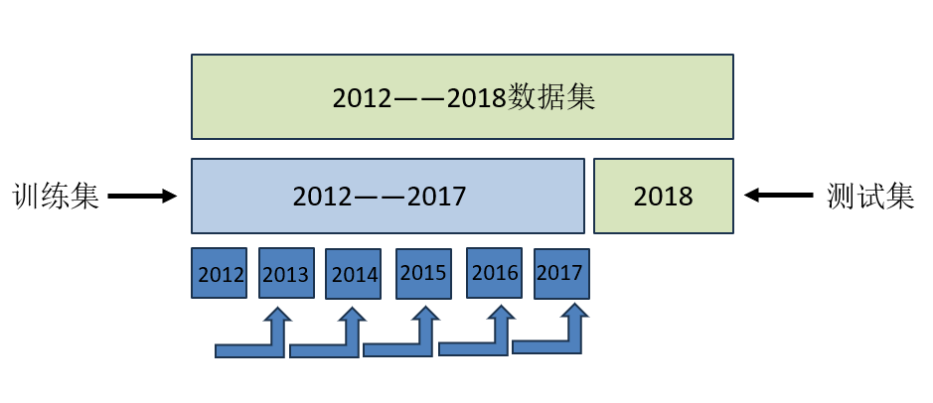
图1 根据时间窗口对数据的切分

3.4 多分类模型的比较与评价
由于我在将数据导入到模型以前，我并不清楚哪种模型下的预测结果表现最优，所以我需要进行多分类模型的比较，本文中，我选取比较的分类模型如下：
表2 多模型的使用情况
模型编号 | 模型名称
1 | LogisticRegression
2 | PassiveAggressiveClassifier
3 | Perceptron
4 | RidgeClassifier
5 | SGDClassifier
6 | XGBClassifier

我通过比较不同模型下的ROC曲线的AUC值来判断哪个模型的表现最优。其中ROC曲线的横轴是False Positive Rate(FPR)，纵轴是True Positive Rate(TPR)，本文中的Positive应该为isDefault(是否违约)下数值为0的结果比例，即预测为不违约的结果比例，TPR与FPR的计算公式如下：
在通过比较，确定下来我要使用的模型以后，我在默认参数的状态下计算该模型的Confusion Matrix(混淆矩阵)、Precision Score(精确度)、Recall Score(召回率)、F1 Score，各个指标计算公式和结果如下：
最后，我可以进行超参数优化，来优化我选择使用的模型。

3.5研究思路
本文首先在阿里云天池数据集中获取了贷款违约的数据，对于数据集中的缺失值进行处理，同时对于数据进行清洗工作。随后，采用主观与客观相结合的方法对于特征进行提取，同时对于数据集进行测试集与训练集的切分，在训练集中构建滑动窗口，通过比较多种模型在训练集窗口上的表现来选择我需要使用的模型，最后使用网格化调参对于模型进行优化。
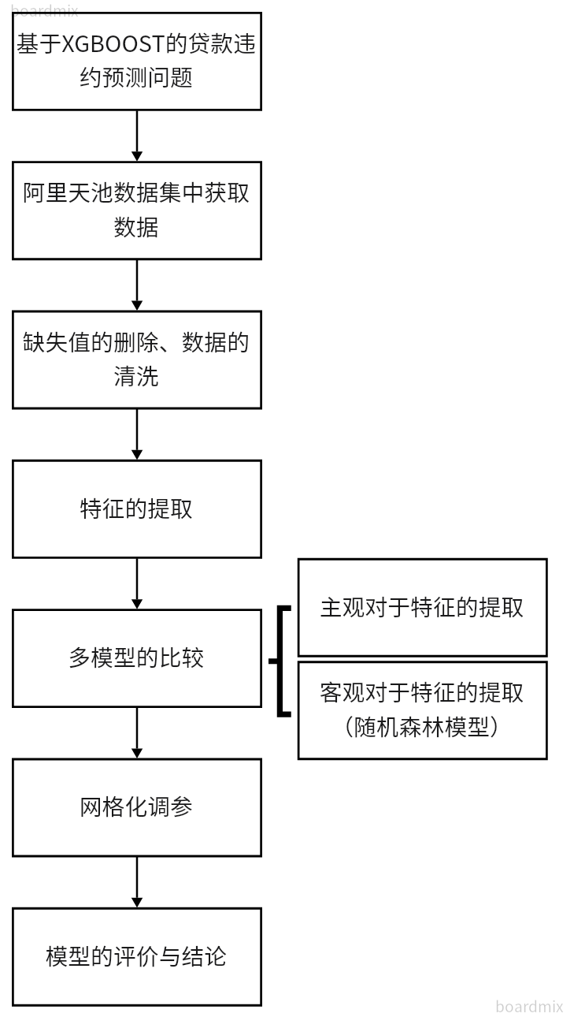
图2 研究思路思维导图

4. 模型的建立与评价

4.1 模型的选取
我在获取得到阿里云天池数据集中贷款数据后，对数据的缺失值进行了删除。同时对于字符串编码的grade(贷款等级)和employmentlength(就业年限)进行了整数编码，对应如下：
表3 贷款等级整数编码对应情况
贷款等级 | 整数编码后的贷款等级
A | 7
B | 6
C | 5
D | 4
E | 3
F | 2
G | 1

表4 就业年限整数编码对应情况
就业年限 | 整数编码后的就业年限
< 1 year | 1
10+ years | 10
其他年份 | 1至9

在清洗完数据后，我进行特征的提取，特征的提取我分为2个部分，首先是主观得对特征进行删除。我可以发现，在原始数据集中，有些特征对于我预测用户是否会违约没有关联，删除的指标如下：
表5 主观删除特征的信息情况
删除的特征 | 删除特征的解释
employmentTitle | 就业职称
verificationStatus | 验证状态
postCode | 邮政编码
regionCode | 地区编码
InitialListStatus | 贷款的初始列表状态
earliesCreditLine | 借款人最早的信贷额度开立时间
title | 贷款名称

主观得筛选完指标以后，我将数据所带有的时间标签取出。本题中的时间标签指的是issueDate(贷款发放的月份)，然后，我使用随机森林模型去计算剩下的37个特征的得分，并对它们进行排序，结果如下：

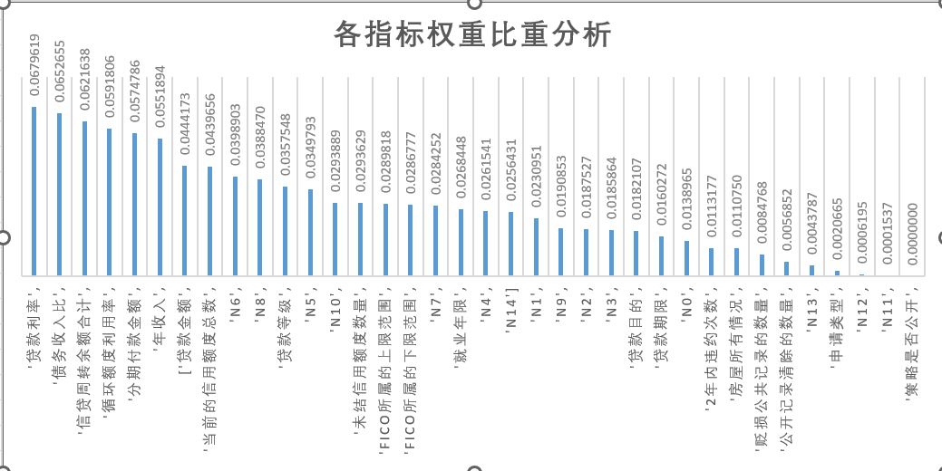
图3 基于随机森林模型各特征的得分

我选择平均得分0.027以上的特征作为我最终投入模型使用的特征。随后，我将2018年的数据作为测试集，2012到2017年的数据作为训练集，其中，窗口的大小为1年，即：我在训练集中，用同一个模型训练2012年的数据去预测2013年的情况，训练2013年的数据去预测2014年的情况，以此类推，一直到训练2016年的数据去预测2017年的数据，见图1
我将多个模型在训练集上预测的结果，与实际结果相比较，绘制它们的ROC曲线，得到的结果如下：
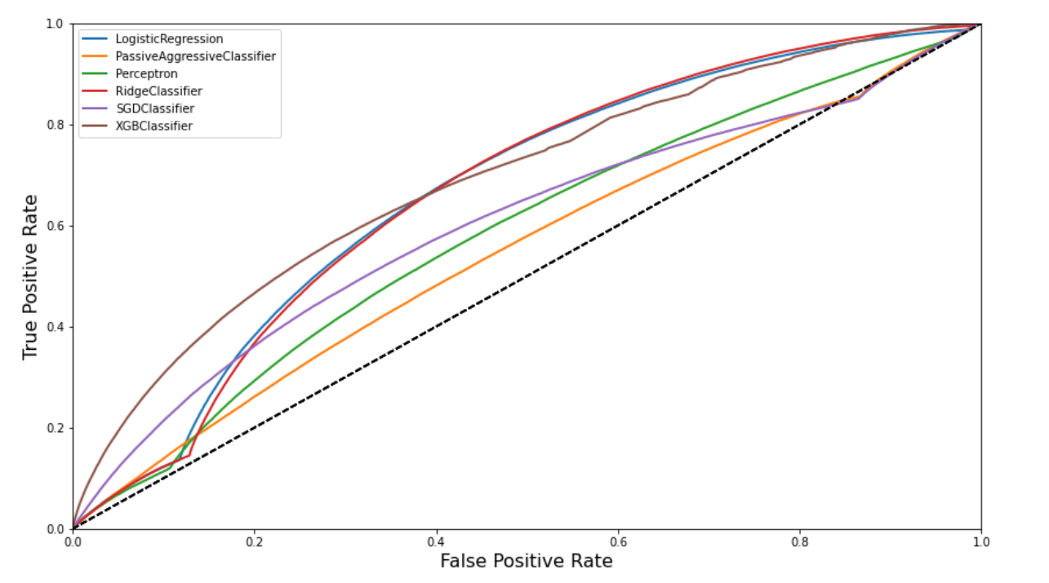
图4 各模型的ROC曲线的绘制

并且，各个模型的AUC值如下表所示：
表6 各模型的AUC值
模型名称 | AUC值
LogisticRegression | 0.6670
PassiveAggressiveClassifier | 0.5486
Perceptron | 0.5827
RidgeClassifier | 0.6666
SGDClassifier | 0.6011
XGBClassifier | 0.6912

由上表和上图，我可以明显得发现，XGBOOST分类器的表现要明显好于其他模型，所以我将XGBOOST作为我建议和优化的模型。

4.2 XGBOOST模型
XGBOOST又叫极度梯度提升树，是一种集成学习算法，它通过使用多个弱分类器的集合来构建一个强分类器，也是boosting算法的一种实现方式。XGBOOST利用贪婪算法，遍历所有特征的所有特征划分点。针对分类或回归问题，具有效果优异，使用简单，速度快等优点。XGBoost在大规模数据集上表现出色，并且在许多机器学习竞赛中取得了成功。XGBoost具有以下的具体优点： XGBoost内置的正则化技术有助于防止过拟合，包括对树的复杂度进行控制以及对叶子节点的分数进行惩罚；可以用于回归问题和分类问题，并支持自定义损失函数；能够有效利用并行处理，加快模型的训练速度；能够自动处理特征中的缺失值；在构建树的过程中会进行剪枝，有助于减小模型的复杂度。
XGBOOST核心算法介绍：
1、初始化模型：将初始预测值设置为训练样本的平均值或者对数几率。
2、计算残差：计算当前模型对于每个样本的预测值与真实值之间的差异，得到残差。
3、逐步构建树：迭代地构建一棵新的树，并将其添加到模型中。在构建树的过程中，通过最小化损失函数来确定每个分裂点的最佳特征和阈值。
4、更新模型：将新树的预测结果与之前的模型结果相加，得到更新后的模型。
5、重复步骤：重复步骤2-4，直到达到指定的迭代次数或者满足停止条件。
6、正则化：为了控制模型的复杂度并避免过拟合，XGBoost引入了正则化项。这个项包含了树的复杂度和叶子节点的分数，通过最小化正则化损失函数来调整模型。
7、预测：使用最终的模型进行预测。

4.3 模型的评价
我在XGBOOST的默认参数下，计算并得到了模型的Confusion Matrix(混淆矩阵)、Precision Score(精确度)、Recall Score(召回率)以及F1 Score，各个值的计算结果如下：
表 7 XGBOOST模型的评价
评价指标 | 数值
Accuracy | 0.8004520735094581
Precision Score | 0.4730444896772317
Recall Score | 0.06396212913524522
F1 Score | 0.06396212913524522

4.4 模型的优化
由于之前我使用的是XGBOOST的默认参数，而XGBOOST具有多个参数可以调整，其所有的参数如下：
表8 XGBOOST模型下各参数的含义
XGBOOST参数 | 含义
max_depth | 树的最大深度
learning_rate | 学习率
n_estimators | 最大迭代次数
min_child_weight | 新分裂的节点样本权重停止分裂的最大深度
max_delta_step | 叶子输出的最大步长
Subsample | 样本采样集
Colsample | 列采样率
Reg_alpha | L2正则化
Reg_lambda | L1正则化
Scale_pos_weight | 样本不均衡时

我根据上述的参数表，从sklearn的model_selection模块中导入GridSearchCV来帮助我进行模型的优化，最终，我优化完的模型的各个参数如下：
表9 超参数优化后的参数结果
优化过后参数 | 结果
learning_rate | 0.05
n_estimators | 400
max_depth | 4
min_child_weight | 5
seed | 0
subsample | 0.7
colsamplt_bytree | 0.77
gamma | 0
reg_alpha | 5
reg_lambda | 0.01

最后，我使用优化过后的模型在训练集上训练，并在测试集上进行模型的测试作为我最终的模型结果，最后在测试集上运行出的结果如下：
表10 优化后XGBOOST模型的评价
评价指标 | 数值
Accuracy | 0.8038122477337907
Precision Score | 0.5604363207547169
Recall Score | 0.044845835069867654
F1 Score | 0.044845835069867654
ROC | 0.6993745779580316

5. 结论
本文中，首先，我从阿里云天池数据集中获取信贷违约数据，对于缺失值和字符串型数据进行处理，然后主观地删除与预测目标变量不相关的指标，同时使用随机森林模型作为特征提取的手段，将大量的原始指标机型缩减。接着，依照时间标签划分了训练集与测试集，再在训练集中依据6：1进行滑动窗口的构建。训练多种模型来对结果进行预测，根据各个模型的AUC值的大小选出最佳的预测模型——XGBOOST，并对于XGBOOST的初始参数进行了优化，最终完成模型的构建。本模型的建立可以为银行、金融机构等提供了一种可行的方法来构建用户画像，预测客户的违约情况,从而降低了信贷风险，减少损失。

6. 参考文献
[1]Chen, Tianqi and Carlos Guestrin. XGBoost: A Scalable Tree Boosting System. Proceedings of the 22nd ACM SIGKDD International Conference on Knowledge Discovery and Data Mining (2016): n. pag.
[2]童珺仪.基于DMD-Xgboost电商概念股的交易量化预测算法[J].哈尔滨商业大学学报(自然科学版),2023,39(06):752-759.DOI:10.19492/j.cnki.1672-0946.2023.06.016
[3]曹玉鹏. 基于机器学习的汽车贷款违约预测研究[D].长安大学,2023.DOI:10
20
[4]张丽颖,杨若瑾.基于机器学习的个人贷款违约预测模型的应用研究[J].金融监管研究，2022(06):46-59.DOI:10.13490/j.cnki.frr.2022.06.002.
[5]吴奇. 基于监督学习的信贷违约预测研究[D].浙江财经大学，2022.DOI:10.2 7766/d.cnki.gzjcj.2022.000299.

